Function ใหม่ ใน Label Print Management เวอชั่น 1.9.3

- แก้ปัญหา พิมตัวอักษร ไม่ครบ
- User สามารถกำหนดรูปแบบ ได้เองผ่าน ไฟล์ prn

สิ่งที่ยกเลิก
- ยกเลิก รูปแบบที่ 3, 4, 5 ของเวอร์ชั่นเก่า โดยให้ user ทำไฟล์ prn มาแทนที่ของเก่า
(เนื่องจาก Source code ของเก่า หายไฟหลายเวอชั่น ทำให้ source code ที่นำมาแก้ไข ไม่ใช้เวอชั่นล่าสุด)

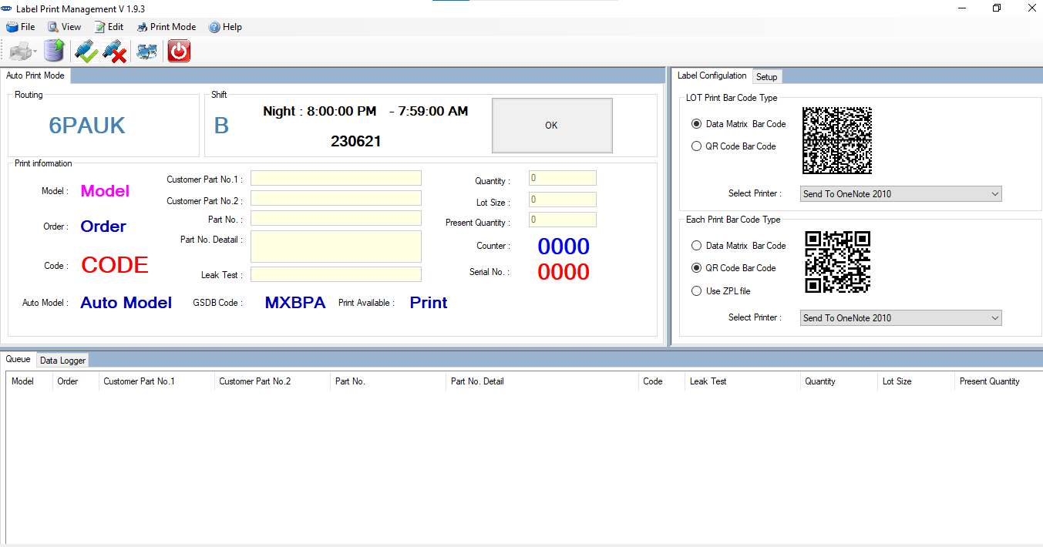

Source code เก็บไว้ที่ไหน
- เครื่อง PC ที่ใช้งาน
- http://www.github.com
  - User : masaakilabview0@gmail.com
  - Password: m4s44kilabview0
  - Repo: https://github.com/Pjumpod/HVCC
(จำกัดการเข้าถึง เฉพาะผู้ที่ได้รับคำเชิญเท่านั้น ถึงจะเข้าถึงได้.)
สำหรับ การ download จาก github แนะนำว่าให้ใช้โปรแกรมชื่อ TortoiseSVN จากลิ้งนี้ https://tortoisesvn.net/downloads.html


หลังจาก ดาวโหลดมาติดตั้งแล้ว ให้ สร้าง folder เปล่าขึ้นมา และเลือก คลิกขวาที่ folder เลือก svn checkout
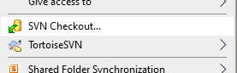

จะขึ้นหน้าต่างตามด้านล่าง ให้กรอก ตามภาพ
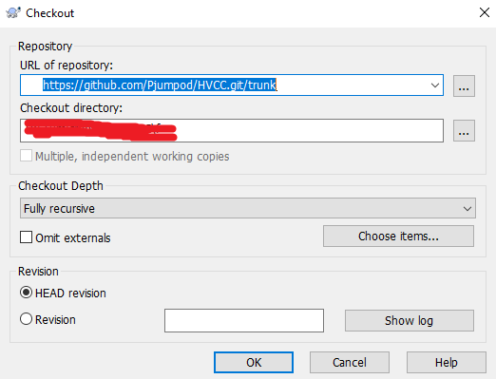

หลังจากนั้นจะขึ้นหน้าต่างถาม user และ password ให้กรอก username และ password ตามด้านบน และกดตกลง tortoiseSVN จะดาวโหลดลงมาเอง

(ควรเอาไปไว้ที่ Appendrix)
การใช้งาน tortoiseSVN เบื้องต้น
- การ checkout เป็นการดึงเนื้อหาใน repo version ที่ต้องการ นำเอามาไว้ที่เครื่อง
- ในตอนที่ checkout มาแล้ว โฟลเดอร์ปกติจะมีเครื่องหมายถูก สีเขียวดังภาพ
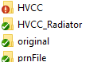
ความหมายคือ ไฟล์ใน folder นี้ เนื้อหา ตรงกันกับ เวอชั่นล่าสุดในเครื่อง (ไม่ใช้เวอชั่นล่าสุดของ server นะ)
ส่วนสีแดง เครื่องหมายตกใจ แปลว่า มี อย่างน้อย 1 ไฟล์ใน โฟลเดอร์ ที่ถูกแก้ไขไป จากเวอชั่นล่าสุด (และยังไม่ได้ทำการ commit)
- ถ้าคลิกขวา ที่ไฟล์ หรือ โหลเดอร์ใด โฟลเดอร์นึง จะมีคำสั่งพื้นฐานคือ “SVN update” และ “SVN commit”
  - การ commit คือ การอัพเดตข้อมูลบน server ให้ตรงกับ ข้อมูลที่เครื่อง (upload)
  - การ update คือ การอัพเดตข้อมูลที่เครื่อง computer ให้ตรงกับที่ server (download)
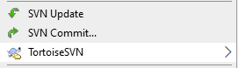
- Function พื้นฐาน อื่นๆ สามารถ เลือก คำว่า TortoiseSVN เพื่อดูเพิ่มเติมได้ เช่น
  - Add. (ในกรณี ที่มีไฟล์ใหม่ จะยังไม่สามารถ commit ได้ทันที ต้องทำการ Add ก่อนแล้วถึงจะ commit ได้)
  - Diff (เพื่อใช้เปรียบเทียบ ไฟล์ที่มีการแก้ไข ว่าต่างจากเวอชั่นบน server ตัวอักษรใดบ้าง)
  - Revert (เพือย้อนไฟล์ที่มีการแก้ไข ไปเป็นเวอชั่นที่ตรงกับบน server.)
  - Show Log ( สามารถดูได้ว่า มีการแก้ไขใดๆบ้าง ในแต่ละเวอชั่น ไฟล์ใดมีการแก้ไข หรือ เพิ่มเติมเข้ามา หรือลบออกไป และสามารถดูได้ด้วยว่าใครเป็นผู้ commit ไฟล์ที่มีการเปลี่ยนแปลง ขึ้นมาบน server)

การสร้างไฟล์ prn
- ออกแบบ label ด้วยโปรแกรม Zebra Designer ปกติ (การใช้งานหลักๆจะคล้ายๆทำ Photoshop)
- เมื่อออกแบบเสร็จแล้ว ให้ไปที่ เมนู Print และ ติ๊กช่อง Print To File หลังจากนั้นสั่ง Print
- จะมี หน้าต่างให้เซฟไฟล์เป็น นามสกุล prn
- ไฟล์ prn สามารถเปิดแก้ไขได้ด้วย notepad หรือ Zebra โปรแกรม
- อ้างอิง https://supportcommunity.zebra.com/s/article/Creating-a-PRN-File-using-ZebraDesigner?language=en_US

การ map เนื้อหา ของไฟล์ prn ให้ตรงกับโปรแกรม
ให้อ้างอิงตามตาราง ( CASE SENSITIVE)

เวอชั่น 1.9.3
 | ตัวแปร | ตัวอย่าง
Customer Part No 1 | <CUSTOMER1> | AB39-19B555-KAD
Customer Part No 2 | <CUSTOMER2> | UC9B-61130-B
Part No. | <PN> | DA100LYABC25
Code | <CODE> | H
GSDB code | <GSDB> หรือ <GSGD> | MXBPA
Shift (กะ) | <SHIFT> | A/B
Running number / Serial No | <SN> | 0001
Date & Time | <DATETIME>
ตัวอย่างการแก้ไขไฟล์ PRN
ให้ดูตามภาพ
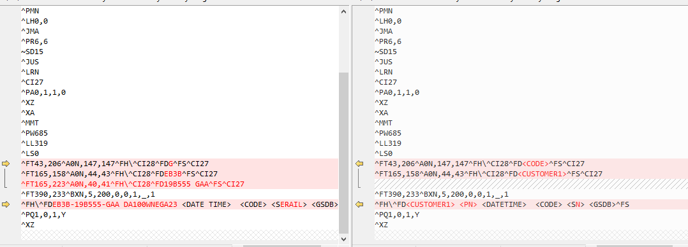

หรือ อาจจะแทนค่า ตัวแปร ต่างๆไปตั้งแต่ตอน design ใน Zebra designer ก็ได้

การนำเข้าไฟล์ PRN เพื่อ MAP กับ Part No. ในโปรแกรม
- เปิด View -> “Part No.” จะขึ้นหน้าต่างตามภาพด้านล่าง
- เลือก Part No ที่ต้องการแก้ไข หรือ คีย์รายละเอียดที่ต้องการเพื่อสร้าง Part no ใหม่
- ตรง “Auto Model” สามารถ Browse เพื่อไปหาไฟล์ prn ที่ต้องการได้
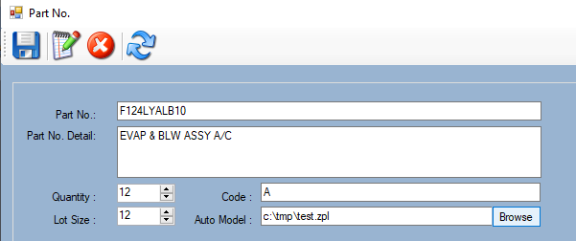
- กดเซฟเหมือนปกติ
- ถ้าสำเร็จ จะเห็นแบบนี้ในตารางด้านล่าง

การเปลี่ยนชื่อ Company Name
- สามารถเปลี่ยนชื่อได้ที่หน้าแรก ในเมนู ดังภาพ
